SMLOUVA O SPOLUPRÁCI
uzavřená podle ustanovení § 1746 odst. 2. občanského zákoníku
mezi následujícími smluvními stranami:
Základní škola Ing. M. Plesingera-Božinova Neratovice
se sídlem: Školní 900, 27711 Neratovice
IČO: 49516256
zastoupená ředitelem: Mgr. Františkem Štěrbou
(dále jen "objednatel")
a
Trenéři ve škole, z.s.
se sídlem: Pod Marjánkou 1906/12, Břevnov, 16900 Praha 6,
IČO: 228 77 606
vedeným u Městského soudu v Praze, oddíl L, vložka 23291
zastoupeným Mgr. Antonínem BARÁKEM, předsedou představenstva a Ondřejem Lípou, DiS., členem představenstva
(dále jen "poskytovatel").
VZHLEDEM K TOMU, ŽE:
- objednatel je místem konání projektu «Trenéři ve škole» (tak, jak je definován níže), kde se mj. pravidelně koná výuka tělesné výchovy;
- poskytovatel je dobrovolným společenstvím členů, fyzických a právnických osob, jehož účelem je zkvalitňování odvětví tělovýchovy, vzdělání, pedagogiky, sportu a zdravého životního stylu, zvláště pak v oblasti působení trenérů a pedagogických pracovníků v rámci školní výuky s cílem všeobecného pohybového a jiného rozvoje dětí, rozvoje a vzdělávání pedagogů a trenérů, výzkumné činnosti, osvětové činnosti a rozvoje kvality v této oblasti, přičemž účelem poskytovatele je být i garantem konceptu působení trenérů a pedagogických pracovníků v rámci školní výuky a zajišťování s tím související činnosti včetně kooperace s veřejnými subjekty (dále jen "služby");
- smluvní strany mají v úmyslu společně realizovat projekt «Trenéři ve škole» (dále též "projekt");
- v rámci realizace projektu poskytne poskytovatel kvalifikované sportovní trenéry objednateli, přičemž tito trenéři budou působit v rámci hodin tělesné výchovy formou tandemové výuky s učitelem objednatele,
DOHODLY SE SMLUVNÍ STRANY NÁSLEDOVNĚ:
- Předmět smlouvy
  - Předmětem této smlouvy je společná realizace projektu a poskytování kvalifikovaných sportovních trenérů působících v rámci hodin tělesné výchovy ve formě tandemové výuky s učitelem objednatele.
  - Smluvní strany se podpisem této smlouvy zavazují k budoucí spolupráci definované v ostatních bodech této smlouvy.
- Doba trvání smlouvy
  - Smlouva je uzavírána na dobu určitou od 15.9.2025 do 30.6.2026
- Práva a povinnosti smluvních stran
  - Poskytovatel se zavazuje zajistit, že všichni trenéři, kteří budou zapojeni do projektu, jsou osobami bezúhonnými a jsou odborníky ve vztahu k provozované aktivitě ve výuce (dále též "předpoklady pro lektorskou činnost").
  - Objednatel se zavazuje umožnit účast trenéra, který prokázal předpoklady pro lektorskou činnost, ve výuce tělesné výchovy za předpokladu dodržení aktuálně platných hygienicko-epidemiologických opatření.
  - Smluvní strany se před zahájením plnění dle této smlouvy zavazují prokazatelně o rizicích dle právních předpisů upravujících bezpečnost a ochranu zdraví při práci (dále jen "BOZP"). Objednatel se zavazuje seznámit poskytovatele s interními předpisy BOZP a interními předpisy o požární ochraně.
  - Při realizaci projektu odpovídá za bezpečnost dětí v rámci hodin tělesné výchovy výlučně přítomný pedagog objednatele. Pedagog objednatele má právo jakékoliv nebezpečné či rizikové činnosti vyloučit z programu hodiny tělesné výchovy dle vlastního uvážení a s ohledem na věk a schopnosti dětí. Trenér poskytovatele v rámci výkonu své činnosti spolupracuje a aktivně pomáhá pedagogu objednatele, současně trenér poskytovatele a pedagog objednatele společně dbají na pestrost obsahu i dodržování bezpečnosti v rámci hodiny tělesné výchovy.
- Odměna, platební a finanční podmínky
  - Celková odměna za služby poskytovatele vedoucí k realizaci projektu se skládá z jednotlivých odměn za realizaci vyučovacích jednotek (dále jen "odměna“), jak jsou blíže specifikovány v příloze č. 1, která je nedílnou součástí této smlouvy.
  - Smluvní strany se dohodly, že odměna za služby poskytovatele spočívající v realizaci vyučovacích jednotek a vedoucí k realizaci projektu ze strany poskytovatele pro objednatele činí 630,- Kč (slovy: šestsettřicet korun českých) za vyučovací jednotku (jak je specifikována v příloze č. 1). Poskytovatel není plátcem DPH.
  - Objednatel se zavazuje zaplatit poskytovateli na účet uvedený v této smlouvě celkovou odměnu za všechny poskytnuté vyučovací jednotky a to dle faktury vystavené vždy měsíčně (nebo po ukončení tzv. rotace sportů), přičemž faktura je splatná do 15 (patnácti) kalendářních dnů ode dne doručení objednateli.
  - Faktura bude obsahovat veškeré náležitosti odpovídající daňovému dokladu podle zákona č. 235/2004 Sb., o dani z přidané hodnoty, ve znění pozdějších předpisů.
  - Výše odměny může být měněna pouze dohodou obou smluvních stran.
  - Odměna je poskytována objednatelem za splnění všech stanovených povinností poskytovatele dle této smlouvy.
- Nekonání nebo částečné konání projektu, vyšší moc
  - Neuskuteční-li se projekt v celém rozsahu z důvodu zásahu vyšší moci (jak je tento termín definován v odst. 5.5 tohoto článku), má poskytovatel právo na odměnu ve výši 20% z celkové odměny za realizaci projektu, jež představuje náhradu za tzv. vázané kapacity, tj. zejména náhradu za přípravu a správu projektu a uhrazení odměn zajištěných trenérů připravených k realizaci projektu.
  - Neuskuteční-li se část projektu z důvodu rozhodnutí objednatele o zrušení vyučovací/ch jednotky/jednotek či opomenutí objednatele informovat o takovém svém rozhodnutí poskytovatele, je objednatel povinen vyplatit částku odpovídající výši 100 % odměny za vyučovací jednotku/y v případě, že bude/ou vyučovací jednotka/y zrušena/y méně než 48 (čtyřicet osm) hodin před svým konáním.
  - Neuskuteční-li se projekt v celém rozsahu nebo některé vyučovací jednotky z rozhodnutí poskytovatele z důvodu závislém na jeho vůli, nemá poskytovatel nárok na odměnu za realizaci projektu dle článku 5 této smlouvy.
  - Neuskuteční-li se část projektu z důvodu zásahu vyšší moci (jak je tento termín definován v odst. 5.5 tohoto článku) nebo z důvodu rozhodnutí objednatele o zrušení vyučovací/ch jednotky/jednotek v případě, že bude/ou vyučovací jednotka/y zrušena/y objednatelem 2 (dva) a více dnů před svým konáním, smluvní strany se písemně dohodnou na nahrazení nerealizovaných vyučovacích jednotek v plném rozsahu v jiném termínu. Pokud taková dohoda nebude z časových, personálních, provozních či jiných důvodů (např. přetrvávající vyšší moc) možná, pak poskytovateli náleží
• 20 % odměny za zbylé neuskutečněné a nenahrazené vyučovací jednotky
  - Za vyšší moc se pro účely této smlouvy považují zejména takové mimořádné a nepředvídané okolnosti nezávislé na vůli smluvních stran, které se na ně odvolávají, jež nebylo možné v době vzniku této smlouvy předvídat, jakož i okolnosti mimo možnost kontroly dotčené smluvní strany, jako jsou např. živelní katastrofy, požáry, záplavy, havárie, opatření přijatá orgány veřejné moci k zamezení šíření nemocí, (onemocnění COVID-19) apod. (dále jen "vyšší moc").
  - O vzniku a ukončení působení vyšší moci se budou smluvní strany písemně informovat, a to nejpozději do 5 (pěti) dnů od dané události.
- Závěrečná ujednání
  - Veškeré oznámení, vyjádření, pokyny nebo dokumenty, které budou na základě této smlouvy objednatelem doručovány poskytovateli, musí být zaslány emailem či datovou zprávou na adresu, jež je uvedena níže, případně na jinou adresu v České republice, kterou poskytovatel oznámí objednateli nejméně 15 (patnáct) pracovních dnů předem. V případě úhrady jakýchkoli předem sjednaných nákladů poskytovatele je objednatel povinen odeslat sjednanou částku na níže uvedený účet. Zodpovědnou osobou poskytovatele pro realizaci projektu u objednatele je místní koordinátor projektu Jiří Valín Valin.Jiri@seznam.cz. Kontaktní údaje a číslo účtu poskytovatele jsou:
email: info@treneriveskole.cz,
datová schránka: 2a8fp3a
číslo bank. účtu: 2000501488/2010
  - Veškerá oznámení, vyjádření, pokyny nebo dokumenty, která budou na základě této smlouvy poskytovatelem doručovány objednateli, musí být zaslány emailem či datovou zprávou na adresu, jež je uvedena níže. Kontaktními osobami objednatele pro realizaci projektu u něj jsou:
email:
datová schránka:3s3ja88
číslo bank. účtu:
  - Tato smlouva může být měněna nebo doplňována na základě úplné a vzájemné dohody toliko písemnými dodatky podepsanými oběma smluvními stranami.
  - Žádná smluvní strana není oprávněna postoupit ani převést žádná svá práva, nároky ani závazky z této smlouvy (ani tuto smlouvu jako celek) bez předchozího písemného souhlasu druhé smluvní strany.
  - Tato smlouva nabývá platnosti a účinnosti dnem podpisu oprávněných zástupců obou smluvních stran.
  - Tato smlouva byla vyhotovena ve 3 (třech) stejnopisech, z nichž každá smluvní strana obdrží po 1 (jednom) stejnopisu a 1 stejnopis obdrží zřizovatel objednatele. Každý stejnopis má platnost originálu.
  - Smluvní strany prohlašují, že tuto smlouvu uzavřely na základě svobodné vůle po vzájemném projednání, a že tato smlouva nebyla sjednána v tísni ani za jinak jednostranně nevýhodných podmínek, což stvrzují podpisy svých oprávněných zástupců.

Za objednatele  V ……………dne |  | Za poskytovatele  V Praze dne
Mgr. František Štěrba |  | Mgr. Antonín Barák
 |  | Ondřej Lípa, DiS.

přílohy:
příloha č. 1 «Rozpis odměn a jednotlivých vyučovacích jednotek»
příloha č. 2: «Kalkulace nákladů»
příloha č. 1 «Rozpis odměn a jednotlivých vyučovacích jednotek»
A) rozpis odměn
Vyučovací jednotka odpovídá jedné školní vyučovací hodině v trvání 45 minut.
Odměna za realizovanou vyučovací jednotku zahrnuje operativní a fixní část:
- operativní část
  - příprava jednotky
  - příprava a komunikace s učitelkou dané třídy
  - příprava nářadí a materiálu
  - vlastní přítomnost a činnost trenéra v hodině
  - úklid nářadí, péče o materiál
  - evidence jednotky
  - evaluace (ve vybraných jednotkách)
  - fakturace, administrativa
- fixní část:
  - metodická příprava
  - příprava a péče
  - vybavení, pomůcky, materiál
  - administrace
  - komunikace se zřizovateli a institucemi
  - legislativa - se zřizovatelem, školou, trenéry
Cena za vyučovací jednotku je 630 Kč vč. DPH. Operativní část tvoří 80 % a skládá se z odměny trenérovi, koordinátorovi a evaluátorům. Fixní část je 20 %.
Nezbytné vybavení se sestává ze sad rozlišovacích vest pro žáky, kde je nutné mít alespoň jednu sadu na školu, a trenérských dresů pro učitele a trenéry, kde každý zapojený musí dostat jeden kus. Další součástí vybavení je taška na dresy. Vzhledem k realitě je na místě doporučení pořídit rezervu cca 20 % rozlišovacích vest a 20 % trenérských dresů.
B) rozpis jednotlivých vyučovacích jednotek

zahrnuté sporty: tenis, fotbal, karate
příloha č. 2: «Kalkulace nákladů - podzim»
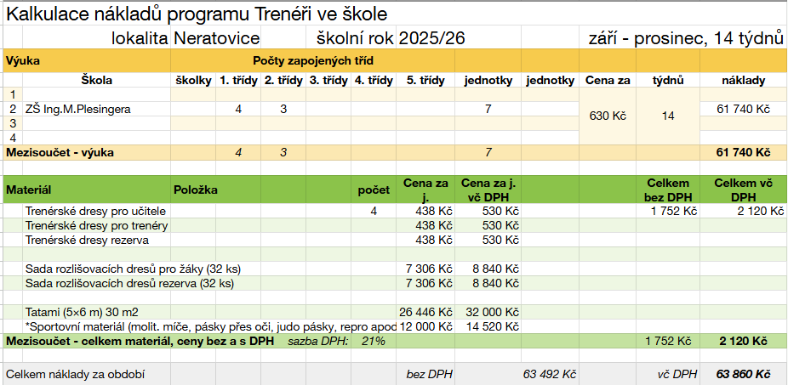

příloha č. 2: «Kalkulace nákladů» - jaro
